
Ve spolupráci s:
OBEC BŘEZOLUPY




SPORTOVNĚ STŘELECKÝ KLUB
0386 BŘEZOLUPY

TS BŘEZOLUPY



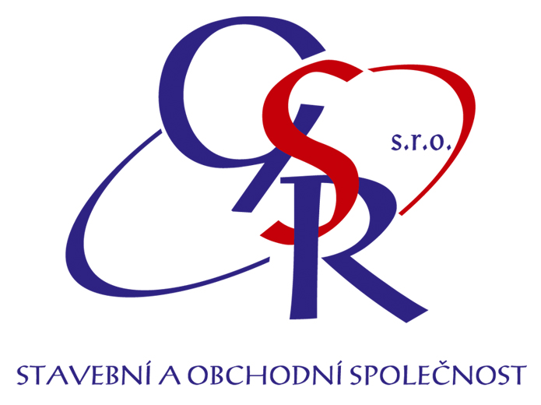

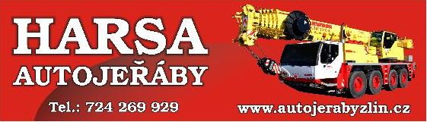

C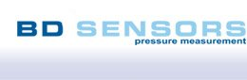
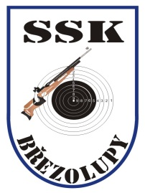

ZLATÁ DIABOLKA

48. ROČNÍK

MEMORIÁL RUDOLFA JOCHA A
EDUARDA BRISKORINA

Vzduchová pistole 60, 40
Vzduchová puška 60, 40
Vzduchová puška 30 vleže

Březolupy 3. března 2018

PROPOZICE STŘELECKÉ SOUTĚŽE

Název soutěže: Zlatá diabolka, 48. ročník
Memoriál Rudolfa Jocha a Eduarda Briskorina

Datum soutěže: 3. března 2018

Místo soutěže: Sportovní hala v Březolupech

Pořadatelé: SSK Březolupy a TS Březolupy

Ředitel soutěže: Zdeněk Jančara, předseda SSK

Hlavní rozhodčí: Josef Hubáček, A 0214

PHK: Pavel Hrabalík, C 1853

Rozhodčí na střelišti: Radek Ondrašík, Radovan Hovorka

Disciplíny a kategorie: 1) Vzduchová puška 60 M, J,
2) Vzduchová pistole 60 M, J
3) Vzduchová puška 60 Ž, J,
4) Vzduchová pistole 60 Ž, J,
5) Vzduchová puška 40 D
6) Vzduchová pistole 40 D
7) Vzduchová puška 30 žákyně do 12 let
8) Vzduchová puška 30 žáci do 12 let
9) Vzduchová puška 30 žákyně do 14 let
10) Vzduchová puška 30 žáci do 14 let

Startovné: 100 Kč/závodník za disciplínu

Odměny: Věcné ceny pro první tři místa v každé kategorii.

Protesty: Podle pravidel sportovní střelby s poplatkem
300 Kč.

Časový rozvrh: Prezentace 8.00 – 12.00
1. směna nástup - 9.00 PU 60/PI60
2. směna nástup - 11.00 PU 40/PI 40

Puška 30 vleže
1. směna nástup v 9.00 a další každou hodinu.

Vyhlášení výsledků do 30 min po ukončení střelby.

Technické podmínky: K dispozici je 15 terčových zařízení vstoje a 10 vleže.
Střílí se na terčový pás, pušky po jedné a pistole
po dvou ranách do terče.
Pušky hodnocení na desetiny.

Pojištění: Pořadatel je pojištěn pojistkou ČSS.

Občerstvení: V omezeném sortimentu v areálu.

Různé: Organizační výbor si vyhrazuje právo oznámit
dodatky a změny před zahájením závodu.
Startovat mohou jen přihlášení závodníci.

Přihlášky: Doručit do 25. 2. 2018 na adresu:
Zdeněk Jančara, tel. 737 906918
E-mail: zdenek.jancara@seznam.cz

